МИНИСТЕРСТВО ОБРАЗОВАНИЯ РЕСПУБЛИКИ БЕЛАРУСЬ
БЕЛОРУССКИЙ ГОСУДАРСТВЕННЫЙ УНИВЕРСИТЕТ ИНФОРМАТИКИ И РАДИОЭЛЕКТРОНИКИ

Факультет компьютерных систем и сетей

Кафедра вычислительных встраиваемых систем

ОТЧЁТ
по лабораторной работе №3
«Дискретные системы»

по дисциплине «Теория и применение цифровой обработки сигналов»

Вариант 5

Выполнили: студенты гр. 450701
Микульский С.Ю.
Синица А.С.
Иванюк П.И.

Проверил: Вашкевич М. И.

Минск, 2026
ЦЕЛЬ РАБОТЫ

Освоить четыре способа описания дискретной системы – словесный, разностным уравнением, блок-схемой и парой характеристик (импульсной и частотной), – научиться переходить от одного к другому; определять свойства системы (память, обратимость, каузальность, линейность стационарность, устойчивость); реализовывать системы в MATLAB и применять их к реальным звуковым сигналам.

1 ОБЩАЯ ЧАСТЬ
1.1. Одна система – разные описания.

На практике ЛС-системы почти всегда задают разностным уравнением с постоянными коэффициентами:
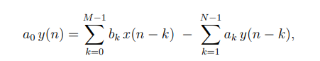
где b_{k} - коэффициенты прямой связи, применяемые к входному сигналу и его предыстории, а a_{k} - коэффициенты обратной связи, применяемые к предыдущим выходным отсчётам. Коэффициент a₀ почти всегда равен единице и на схемах не показывается.

y(n) = 0,3 x(n) + 0,6 x(n − 1) + 0,3 x(n − 2) − 0,9 y(n − 2)
а) Реализация циклом с явным моделированием памяти по схеме рис.1.
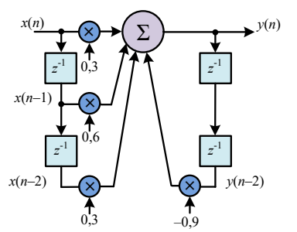
Рис. 1: Блок-схема фильтра

class IIRfilter:
def __init__(self, b, a):
a0 = float(a[0])
self.b = np.array(b, dtype=float) / a0
self.a = np.array(a, dtype=float) / a0

self.nb = len(self.b) - 1
self.na = len(self.a) - 1

self.mem_x = np.zeros(self.nb)
self.mem_y = np.zeros(self.na)

def process_sample(self, x):
y = self.b[0] * x

if self.nb > 0:
y += np.dot(self.b[1:], self.mem_x)

if self.na > 0:
y -= np.dot(self.a[1:], self.mem_y)

if self.nb > 0:
self.mem_x = np.roll(self.mem_x, 1)
self.mem_x[0] = x

if self.na > 0:
self.mem_y = np.roll(self.mem_y, 1)
self.mem_y[0] = y

return y

def process_signal(self, X):
return np.array([self.process_sample(x) for x in X])

def reset_memory(self):
self.mem_x.fill(0)
self.mem_y.fill(0)

N = np.arange(16) - 5
X = np.zeros(len(N), dtype=float)
X[5] = 1.0

b = [0.3, 0.6, 0.3] # Входные данные
a = [1.0, 0.0, 0.9] # Выходные данные

flt = IIRfilter(b, a) # Используем свой фильтр с явным моделированием памяти
Y1 = flt.process_signal(X)

fig, (Xgraph, Ygraph) = plt.subplots(2, 1, figsize=(9, 6))

Xgraph.stem(N, X, basefmt="C0-")
Xgraph.set_ylabel("$x(n)$")
Xgraph.set_title("Единичный импульс $\delta(n)$")
Xgraph.set_ylim(-0.2, 1.2)

Ygraph.stem(N, Y1, basefmt="C1-", linefmt="C1-", markerfmt="C1o")
Ygraph.set_xlabel("Отсчёты $n$")
Ygraph.set_ylabel("$y(n)$")
Ygraph.set_title("Импульсная характеристика $h(n)$")

plt.tight_layout()
save_and_show(fig, name="1_1_filter")

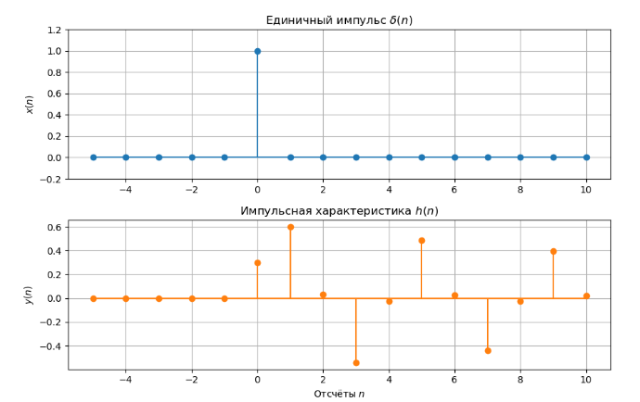
б) Реализация её используя filter(b, a, x).
N = np.arange(16) - 5
X = np.zeros(len(N), dtype=float)
X[5] = 1.0

b = [0.3, 0.6, 0.3] # Входные данные
a = [1.0, 0.0, 0.9] # Выходные данные

Y2 = sps.lfilter(b,a,X)

fig, (Xgraph, Ygraph) = plt.subplots(2, 1, figsize=(9, 6))

Xgraph.stem(N, X, basefmt="C0-")
Xgraph.set_ylabel("$x(n)$")
Xgraph.set_title("Единичный импульс $\delta(n)$")
Xgraph.set_ylim(-0.2, 1.2)

Ygraph.stem(N, Y2, basefmt="C1-", linefmt="C1-", markerfmt="C1o")
Ygraph.set_xlabel("Отсчёты $n$")
Ygraph.set_ylabel("$y(n)$")
Ygraph.set_title("Импульсная характеристика $h(n)$")

plt.tight_layout()
save_and_show(fig, name="1_2_filter")

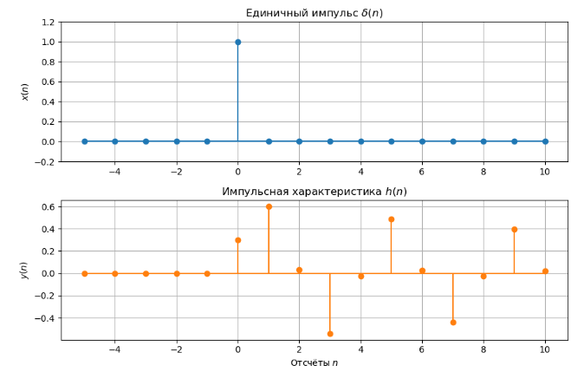
c) Подайте на обе реализации дельта-импульс и проверьте совпадение: max(abs(y1 ‐ y2)) должно быть меньше 1e‐12.

assert np.max(abs(Y1 - Y2)) < 1e-12, "False answer"
print("Выходные значения с нашего фильтра", Y1)
print("Выходные значения с scipy функции", Y2)
print("Максимальная разность по модулю", np.max(abs(Y1 - Y2)))

stdout: Максимальная разность по модулю 0.0

d) По полученной импульсной характеристике вычислите АЧХ прямым суммированием (28) и сравните с результатом freqz(b, a, 512). Удвойте длину h(n) и убедитесь, что график перестал меняться.
N = np.arange(1024) X = np.zeros(len(N), dtype=float) X[0] = 1.0
Y2 = sps.lfilter(b,a,X)
_, AFC1 = np.abs(sps.freqz(b, a, worN = 512)) AFC2 = get_AFC(Y2)
fig, (AFC1graph, AFC2graph) = plt.subplots(2, 1, figsize=(9, 6))
AFC1graph.stem(np.arange(len(AFC1)), AFC1, basefmt="C0-") AFC1graph.set_ylabel("AFC1") AFC1graph.set_title("Амплитудо-частотная характеристика для sps.freqz")
AFC2graph.stem(np.arange(len(AFC2)), AFC2, basefmt="C1-", linefmt="C1-", markerfmt="C1o") AFC2graph.set_xlabel("Отсчёты $n$") AFC2graph.set_ylabel("AFC2") AFC2graph.set_title("Амплитудо-частотная характеристика для прямого суммирования")
plt.tight_layout() save_and_show(fig, name="1_4_AFC")
print("Максимальная разность по модулю", np.max(abs(AFC1 - AFC2)))

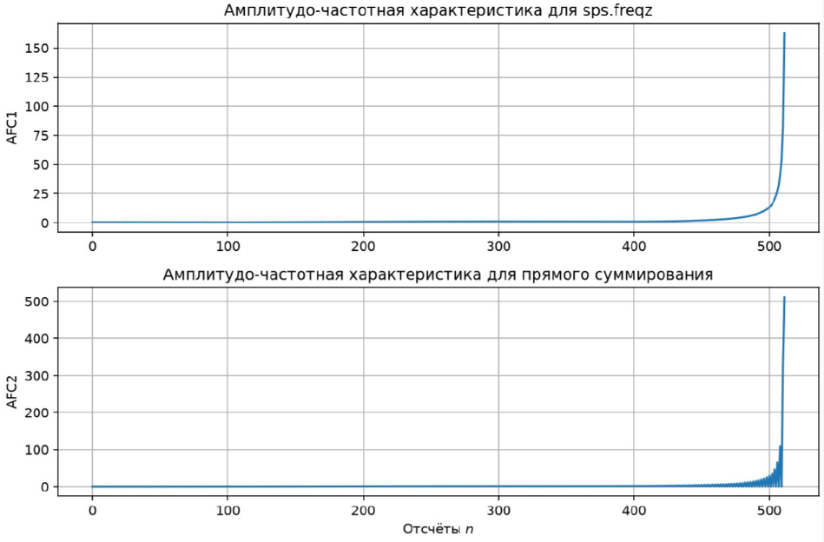

1.2. Свёртка

Возьмите h = [1, 2, 1] и произвольный сигнал x длины 20.
a) Вычислите свёртку тремя способами: conv(x,h), filter(h,1,x) и собственным двойным циклом по формуле (18).

n, signal = create_signal(0,20)
h = [1,2,1]
y1 = np.convolve(signal, h)
y2 = sps.lfilter(h, 1, signal)
y3 = np.zeros(len(signal))
for i in range(len(signal)):
for j in range(len(signal)):
if 0 <= i - j < len(h):
y3[i] += signal[j] * h[i - j]
print(y1[:21])
print(y2)
print(y3)
print('\n')
for i in range(len(signal)):
print(abs(y2[i] - y1[i]), end = ' ')
print('\n')
for i in range(len(signal)):
print(abs(y3[i] - y1[i]), end = ' ')
print('\n')
for i in range(len(signal)):
print(abs(y2[i] - y3[i]), end = ' ')

Разница между тремя свертками 0.0

b) Объясните, почему длины результатов различаются, и укажите, какие именно отсчёты дает функция conv и не дает функция filter.
Функция numpy.convolve(1)(аналог conv из MATLAB) дает отличное от scipy.signal.lfilter(2) (аналог filter из MATLAB) число отсчетов, потому что (1) считает полную математическую свертку в отличии от (2), которая считает свертку только в рамках заданной функции.

2 ПИСЬМЕННАЯ ЧАСТЬ
Рассматриваем систему
$y\left(n\right)\text{=}\left(x\left(n\right)\text{+}1\right)\left(x\left(n\text{-}1\right)\text{-}\frac{1}{2}\right),$ (2.1)
где $x\left(n\right)$ - входной сигнал, $y\left(n\right)$ - выходной сигнал.
Определите обладает ли система (2.1) свойствами: память, обратимость, каузальность, аддитивность, однородность, линейность, стационарность, устойчивость.
2.1 Память
Система называется системой без памяти, если её текущий отклик $y\left(n\right)$ зависит только от текущего входного отсчёта $x\left(n\right)$ – для любого $n$.
Контрпример: При $x\left(n\right)\text{=}0$ из уравнения (2.1) получаем
$y\left(n\right)\text{=}x\left(n\text{-}1\right)\text{-}\frac{1}{2}.$ (2.2)
При $x\left(n\text{-}1\right)\text{=}0$ $y\left(n\right)\text{=} \text{-}0,5$, при $x\left(n\text{-}1\right)\text{=}1$ $y\left(n\right)\text{=}0,5$. При одинаковом $x\left(n\right)$ выходы разные следовательно, выход зависит от прошлого. Система с памятью.
2.2 Обратимость
Система обратима, если для любых двух различных входов $x_{1}\left(n\right)≠x_{2}\left(n\right)$ выходы также различны, $y_{1}\left(n\right)≠y_{2}\left(n\right)$.
Контрпример: $x_{1}\left(n\right)\text{=}1\text{/}2$ и $x_{2}\left(n\right)\text{=} \text{-}1$ для всех $n$.
$y_{1}\left(n\right)\text{=}\left(\frac{1}{2}\text{+}1\right)\left(\frac{1}{2}\text{-}\frac{1}{2}\right)\text{=}0;y_{2}\left(n\right)\text{=}\left(\text{-}1\text{+}1\right)\left(\text{-}1\text{-}\frac{1}{2}\right)\text{=}0.$ (2.3)
Входы разные, выходы совпадают. Система необратима.
2.3 Каузальность (причинность)
Система называется каузальной, если выходной отсчёт с номером $n_{0}$ зависит только от входных отсчётов с номерами $n≤n_{0}$, то есть от настоящего и прошлого, но не от будущего.
Доказательство. Выход в момент $n$ использует $x\left(n\right)$ и $x\left(n\text{-}1\right)$. Оба индекса не больше $n$. Система каузальна.
2.4 Аддитивность
Аддитивность – это суперпозиция причин и следствий. Если причина x1 вызывает следствие y1, а причина x2 – следствие y2, то система аддитивна, когда причина x1 +x2 вызывает в точности следствие y1 + y2. На языке теории систем это записывается так:
$T\left\{x_{1}\left(n\right)\text{+}x_{2}\left(n\right)\right\}\text{=}T\left\{x_{1}\left(n\right)\right\}\text{+}T\left\{x_{2}\left(n\right)\right\}.$ (2.4)
Контрпример: $x_{1}\left(n\right)\text{=}x_{2}\left(n\right)\text{=}0$:
$T\left\{x_{1}\left(n\right)\text{+}x_{2}\left(n\right)\right\}\text{=}\left(0\text{+}0\text{+}1\right)\left(0\text{+}0\text{-}\frac{1}{2}\right)\text{=-}\frac{1}{2};$ (2.5)
$T\left\{x_{1}\left(n\right)\right\}\text{+}T\left\{x_{2}\left(n\right)\right\}\text{=}\left(0\text{+}1\right)\left(0\text{-}\frac{1}{2}\right)\text{+}\left(0\text{+}1\right)\left(0\text{-}\frac{1}{2}\right)\text{=-}1.$ (2.6)
Так как $\text{-}1\text{/}2≠\text{-}1$, равенство (2.4) не выполняется. Система не аддитивна.
2.5 Однородность
Однородность – это свойство, означающее наличие пропорциональности между входом и выходом $T\left\{cx\left(n\right)\right\}\text{=}cT\left\{x\left(n\right)\right\},c∈C.$ (2.7)
Доказательство. Контрпример: $x\left(n\right)\text{=}1$ для всех $n$, $c\text{=}2$.
$T\left\{2x\left(n\right)\right\}\text{=}\left(2\text{+}1\right)\left(2\text{-}\frac{1}{2}\right)\text{=}4,5;$ (2.8)
$2T\left\{x\left(n\right)\right\}\text{=}2\left(1\text{+}1\right)\left(1\text{-}\frac{1}{2}\right)\text{=}2.$ (2.9)
Так как $4,5≠2$, равенство (2.7) не выполняется. Система не однородна.
2.6 Линейность
Система линейна, если обладает одновременно аддитивностью и однородностью. Оба условия объединяются в одно:
$T\left\{a_{1}x_{1}\left(n\right)\text{+}a_{2}x_{2}\left(n\right)\right\}\text{=}a_{1}T\left\{x_{1}\left(n\right)\right\}\text{+}a_{2}T\left\{x_{2}\left(n\right)\right\}.$ (2.10)
Система не аддитивна и не однородна следовательно система нелинейна.
2.7 Стационарность
К стационарным относят системы, у которых сдвиг входного сигнала приводит ровно к такому же сдвигу выходного: если y(n) = T{x(n)}, то
$T\left\{x\left(n\text{-}n_{0}\right)\right\}\text{=}y\left(n\text{-}n_{0}\right).$ (2.11)
Доказательство. Пусть $x\left(n\right)$ и сдвиг $n_{0}$ произвольные:
$T\left\{x\left(n\text{-}n_{0}\right)\right\}\text{=}\left(x\left(n\text{-}n_{0}\right)\text{+}1\right)\left(x\left(n\text{-}n_{0}\text{-}1\right)\text{-}\frac{1}{2}\right),$ (2.12)
$y\left(n\text{-}n_{0}\right)\text{=}\left(x\left(n\text{-}n_{0}\right)\text{+}1\right)\left(x\left(n\text{-}n_{0}\text{-}1\right)\text{-}\frac{1}{2}\right).$ (2.13)
Выражения совпадают. Система стационарна.
2.8 Устойчивость
Послеовательность x(n) называется ограниченной, если найдётся конечное Bx такое, что |x(n)| ≤ Bx < ∞ для всех n. Система устойчива, если её реакция на любой ограниченный сигнал ограничена: существует By < ∞ с |y(n)| ≤ By для всех n
Доказательство. Пусть $\left|x\left(n\right)\right|≤B_{x}$ для всех $n$. Тогда
$\left|y\left(n\right)\right|\text{=}\left|x\left(n\right)\text{+}1\right|\left|x\left(n\text{-}1\right)\text{-}\frac{1}{2}\right|≤\left(B_{x}\text{+}1\right)\left(B_{x}\text{+}\frac{1}{2}\right)\text{<}∞.$ (2.14)
Выход ограничен. Система устойчива.

3 ПРОГРАММНАЯ ЧАСТЬ
3.1 Исследование системы
Напишите функцию, реализующую дискретную систему
y[n] = (x[n] + 1) * (x[n - 1] - 0.5).
Постройте реакцию вашей системы на следующие сигналы:
• дельта-импульс x(n) = δ(n − n0);
• единичную ступеньку x(n) = u(n − n0);
• низкочастотную синусоиду x(n) = cos(2π · 0,02 n);
• высокочастотную синусоиду x(n) = sin(2π · 0,43 n);
• звуковой сигнал – запись собственного голоса из задания 3.4 лабораторной работы №2 (или любую другую речевую запись).
Обработанный звук сохраните функцией audiowrite и прослушайте. В отчёте опишите словами характер изменений: стал ли звук глуше или звонче, появился ли хрип, изменилась ли громкость.
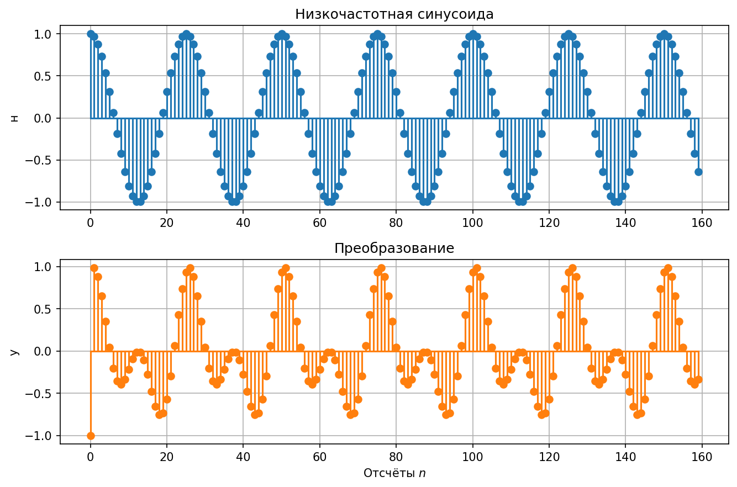
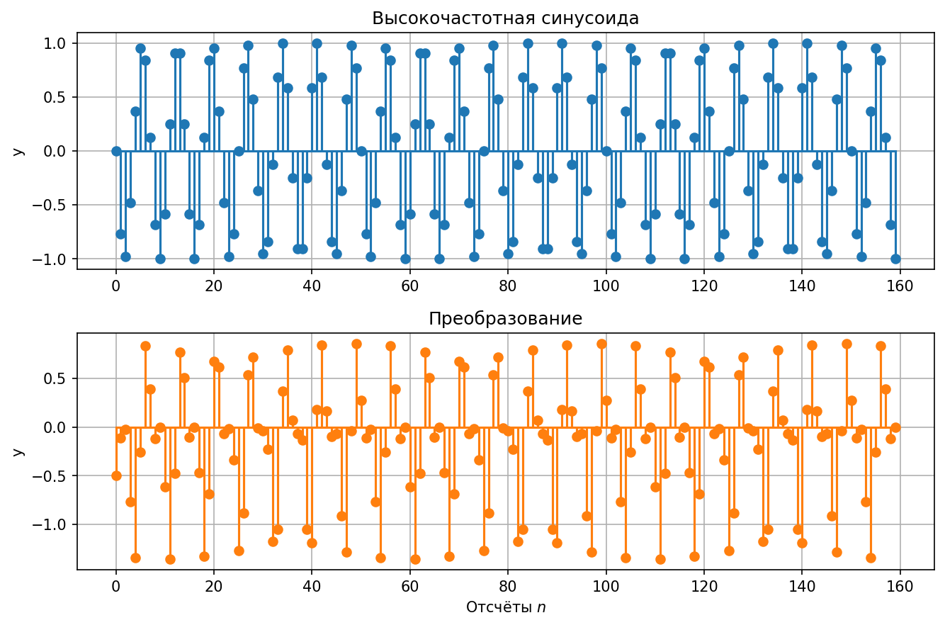

def Transform(s):
s_delayed = delay(s, 1)
return (s+1)*(s_delayed - 0.5)
fs = 44100 N = np.arange(160)
X1 = np.zeros(len(N)) X1[0] = 1 X2 = np.ones(len(N))
X3 = np.zeros(len(N)) X4 = np.zeros(len(N)) for i in N: X3[i] = math.cos(2 * math.pi * 2 * 0.02 * i) X4[i] = math.sin(2 * math.pi * 2 * 0.43 * i)
standart_voice_path = ( "/home/stanislau/University/TnAofDSP/lab3/audio/standart_voice.wav" ) voice_samples, fs_rec = librosa.load(standart_voice_path, sr=None)
save_wav(X1, fs, "x1.wav") save_wav(X2, fs, "x2.wav") save_wav(X3, fs, "x3.wav") save_wav(X4, fs, "x4.wav")
from IPython.display import Audio, display print("Единичный импульс:"); display(Audio(X1, rate=fs)) print("Единичный скачок:"); display(Audio(X2, rate=fs)) print("Низкочастотная синусоида:"); display(Audio(X3, rate=fs)) print("Высокочастотная синусоида:"); display(Audio(X4, rate=fs)) print("Голос:"); display(Audio(voice_samples, rate=fs))
Y1 = Transform(X1) Y2 = Transform(X2) Y3 = Transform(X3) Y4 = Transform(X4) voice_transformed = Transform(voice_samples)
save_wav(Y1, fs, "y1.wav") save_wav(Y2, fs, "y2.wav") save_wav(Y3, fs, "y3.wav") save_wav(Y4, fs, "y4.wav") save_wav(voice_transformed, fs, "voice_transformed.wav")
from IPython.display import Audio, display print("Единичный импульс:"); display(Audio(Y1, rate=fs)) print("Единичный скачок:"); display(Audio(Y2, rate=fs)) print("Низкочастотная синусоида:"); display(Audio(Y3, rate=fs)) print("Высокочастотная синусоида:"); display(Audio(Y4, rate=fs)) print("Голос:"); display(Audio(voice_transformed, rate=fs))
fig, (og, trans) = plt.subplots(2, 1, figsize=(9, 6))
og.stem(N, X3, basefmt="C0-") og.set_ylabel("н") og.set_title("Низкочастотная синусоида")
trans.stem(N, Y3, basefmt="C1-", linefmt="C1-", markerfmt="C1o") trans.set_xlabel("Отсчёты $n$") trans.set_ylabel("y") trans.set_title("Преобразование")
plt.tight_layout() save_and_show(fig, name="low_freq_sin")
fig, (og, trans) = plt.subplots(2, 1, figsize=(9, 6))
og.stem(N, X4, basefmt="C0-") og.set_ylabel("y") og.set_title("Высокочастотная синусоида")
trans.stem(N, Y4, basefmt="C1-", linefmt="C1-", markerfmt="C1o") trans.set_xlabel("Отсчёты $n$") trans.set_ylabel("y") trans.set_title("Преобразование")
plt.tight_layout() save_and_show(fig, name="high_freq_sin")
3.2-3.3 Исследование системы
1. По блок-схеме своего варианта запишите разностное уравнение.
2. Реализуйте систему непосредственно по схеме – циклом с явным моделированием памяти, по одной переменной на каждый блок задержки z −1 .
3. Постройте 40 отсчетов импульсной характеристики.
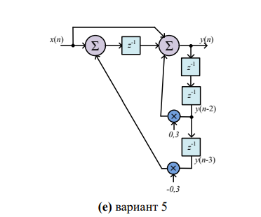

y(n) = x(n) + x(n − 1) + 0,3 y(n − 2) − 0,3 y(n − 4).

N = np.arange(40)
X = np.zeros(len(N))
X[0] = 1.0

a = [1, 0, -0.3, 0, 0.3]
b = [1, 1, 0, 0, 0]

filter3_2 = IIRfilter(b, a)

Y1 = filter3_2.process_signal(X)

Y2 = sps.lfilter(b,a,X)

assert np.max(abs(Y1 - Y2)) < 1e-12, "False answer"
print("Максимальная разность по модулю", np.max(abs(Y1 - Y2)))

fig, ax = plt.subplots(figsize=(9, 6))
plt.stem(N, Y1, basefmt="C0-", linefmt="C0-", markerfmt="C0o", label="Фильтр с явным моделированием памяти")
plt.stem(N, Y2, basefmt="C1-", linefmt="C1-", markerfmt="C1o", label="Lfilter")
plt.xlabel("Отсчёты $n$")
plt.ylabel("Амплитуда")
plt.title("Входной сигнал и импульсная характеристика")
plt.legend()
plt.tight_layout()
save_and_show(fig, name="3_2_filter")

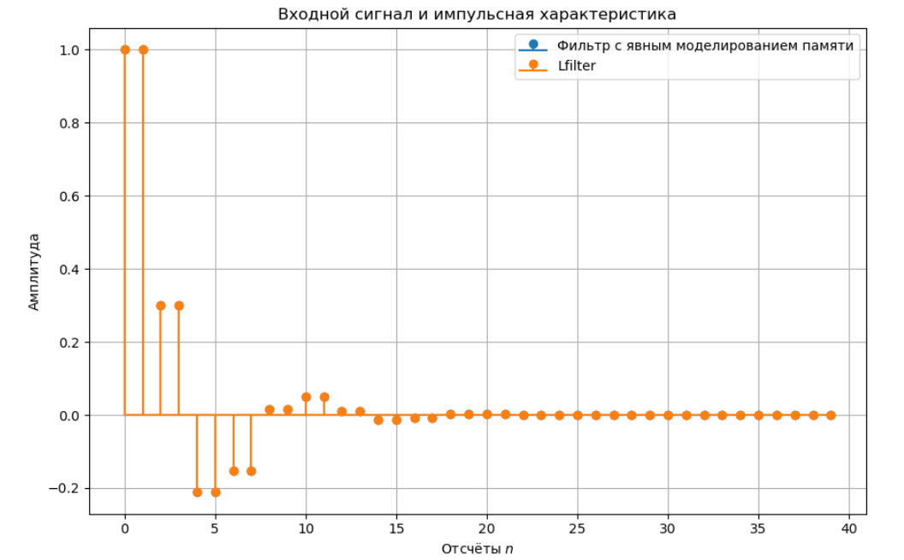

3.4. Частотная характеристика.
Пользуясь выражением (28), вычислите КЧХ системы из задания 3.2 по её импульсной характеристике и постройте АЧХ |H(e ^{jω})| и ФЧХ arg H(e ^{jω}) на интервале 0 ≤ ω ≤ π.

- Сравните результат с freqz(b, a, 512). Удвойте длину усечённой импульсной характеристики и убедитесь, что график перестал меняться.

- Найдите частоту ω0, на которой АЧХ минимальна, и укажите значение |H(e ^{jω0} )|.

- Сгенерируйте сигнал x(n) = e ^{jω0n} , n = 0, 1, . . . , N − 1, и пропустите его через систему. Постройте на одном рисунке вход и выход (вещественные части). Объясните полученный результат.

- При построении ФЧХ примените unwrap и объясните, что именно эта функция исправляет.

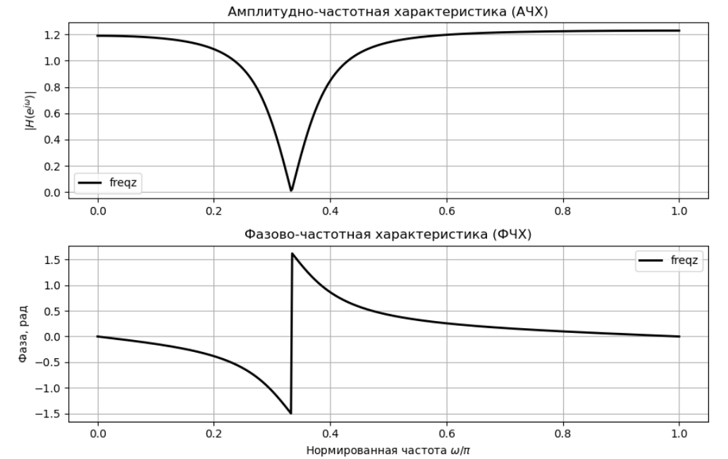

w_notch = np.pi / 3
b = np.array([1.0, -2 * np.cos(w_notch), 1.0])
a = np.array([1.0, -0.8 * 2 * np.cos(w_notch), 0.64])

num_points = 512
w_grid = np.linspace(0, np.pi, num_points)

M1, M2 = 64, 128
delta1, delta2 = np.zeros(M1), np.zeros(M2)
delta1[0], delta2[0] = 1.0, 1.0

h_64 = sps.lfilter(b, a, delta1)
h_128 = sps.lfilter(b, a, delta2)

H_64 = get_CFR(h_64, num_points)
H_128 = get_CFR(h_128, num_points)
_, H_freqz = sps.freqz(b, a, worN=w_grid)

fig, (og, trans) = plt.subplots(2, 1, figsize=(9, 6))

og.plot(w_grid / np.pi, np.abs(H_freqz), 'k-', linewidth=2, label='freqz')
og.set_ylabel(r"$|H(e^{j\omega})|$")
og.set_title("Амплитудно-частотная характеристика (АЧХ)")
og.grid(True)
og.legend()

trans.plot(w_grid / np.pi, np.unwrap(np.angle(H_freqz)), 'k-', linewidth=2, label='freqz')
trans.set_xlabel(r"Нормированная частота $\omega / \pi$")
trans.set_ylabel(r"Фаза, рад")
trans.set_title("Фазово-частотная характеристика (ФЧХ)")
trans.grid(True)
trans.legend()

plt.tight_layout()
save_and_show(fig, name="afc_pfc_comparison")
N = np.arange(64)
exponent = np.exp(-1j * np.pi/8 * N)
exponent_transform = sps.lfilter(b, a, exponent)
fig, ax = plt.subplots(figsize=(9, 6))
plt.stem(N, exponent.real, basefmt="C0-", linefmt="C0-", markerfmt="C0o", label="Экспонента")
plt.stem(N, exponent_transform.real, basefmt="C1-", linefmt="C1-", markerfmt="C1o", label="Преобразованная экспонента")
plt.xlabel("Отсчёты $n$")
plt.ylabel("Амплитуда")
plt.title("Экспонента и преобразованная экспонента")
plt.legend()
plt.tight_layout()
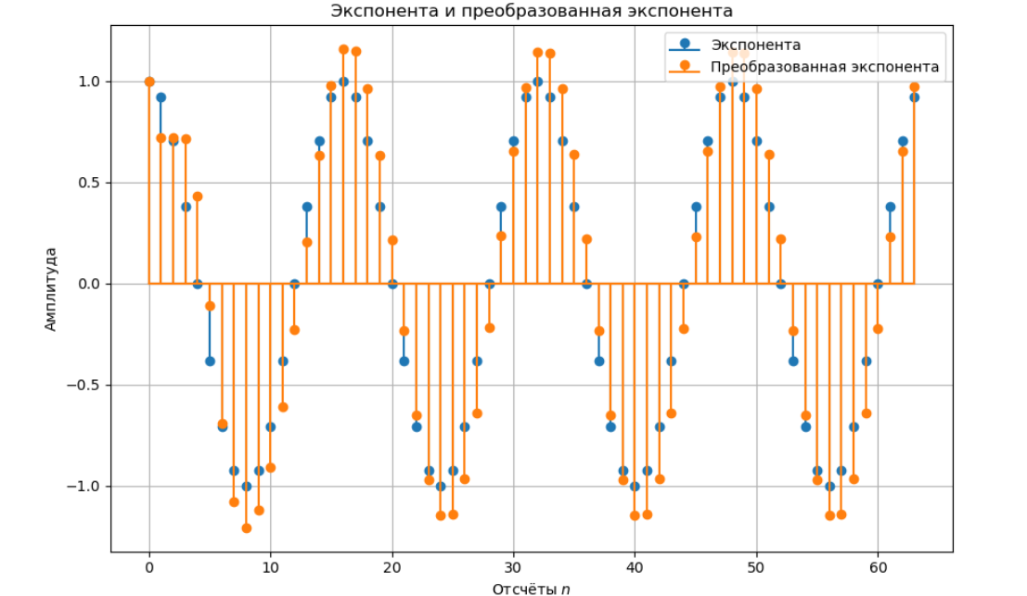
save_and_show(fig, name="4_3_filter"
N = np.arange(64)
exponent = np.exp(-1j * np.pi/8 * N)
exponent_transform = sps.lfilter(b, a, exponent)
fig, ax = plt.subplots(figsize=(9, 6))
plt.stem(N, exponent.real, basefmt="C0-", linefmt="C0-", markerfmt="C0o", label="Экспонента")
plt.stem(N, exponent_transform.real, basefmt="C1-", linefmt="C1-", markerfmt="C1o", label="Преобразованная экспонента")
plt.xlabel("Отсчёты $n$")
plt.ylabel("Амплитуда")
plt.title("Экспонента и преобразованная экспонента")
plt.legend()
plt.tight_layout()
save_and_show(fig, name="4_3_filter")

ЗАКЛЮЧЕНИЕ
В работе рассмотрены четыре способа описания дискретной системы: словесный, разностным уравнением, блок-схемой и парой характеристик (импульсной и частотной), выполнены переходы между ними, определены свойства системы и реализованы фильтры в среде Python, в том числе для обработки сигналов и записи голоса.

